«Предмет математики настолько серьезен,
что надо не упускать случая сделать его занимательным».
Блез Паскаль
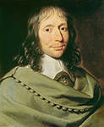
Цели урока:
образовательные:
--обобщение и систематизация знаний по алгебре за I полугодие.
развивающие:
--развитие скорости мышления;
--развитие умения обобщать изученный материал;
--развитие коммуникативных качеств;
--развитие сообразительности.
воспитательные:
--воспитание познавательного интереса у учащихся.

Форма организации познавательной деятельности:
--игра «Брейн-ринг».

Оборудование:
--компьютерная презентация;
--плакаты: «Математика – это гимнастика ума» (М.Калинин),
«Есть в математике нечто, вызывающее человеческий восторг» (Ф.Хаусдорф),
«Высшее назначение математики состоит в том, чтобы находить скрытый порядок в хаосе, который нас окружает» (Н.Винер).
--оценочные листы.

Брейн-ринг развивает умственные способности, совершенствует мышление, тренирует память, помогает лучшему усвоению и закреплению приобретенных знаний, пробуждает живой интерес к предмету.
Этот вид работы дает учителю возможность быстро переключить внимание учащихся на данный урок, активизировать их деятельность и задать оптимальный темп работы.

Правила игры:
1.Учащимся задаются вопросы: I раунд – теоретический, II раунд – практический.
2.Правильный ответ оценивается как 1 балл.
3.Каждому ученику раздается лист для оценивания, в котором сам учащийся проставляет баллы за правильные ответы.

Ход урока
I.Организационный момент

Учитель: Я рада сегодня приветствовать вас на нашей игре «Брейн-ринг». Девиз нашей встречи: «Математика без границ».
Сегодня с нами те,
Кто хочет учиться с увлеченьем,
Все, кто любит тайны, загадки, приключенья,
Все, кто любознателен, трудолюбив, настойчив!

Разрешите представить вам участников игры и наших гостей.
Дорогие участники игры, захватите с собой смекалку, находчивость, а смелость, говорят, города берет, и тогда победа будет за вами. Успехов вам! Начинаем игру.

Разминка
1.Задача
В нашем классе два Ивана, две Татьяны, два Степана,
Три Катюши, три Галины, пять Андреев, три Полины,
Восемь Львов, четыре Саши, пять Ирин и две Наташи.
И всего один Виталий.
Сколько всех вы насчитали? (40 человек)

2.Сколько месяцев в году содержат не менее 30 дней? (11; все, кроме февраля)
II.Обобщение теоретического материала

I раунд (проверяется знание теоретического материала, ответы даются устно)

1.Дробь, которая больше 1 (неправильная) 2.Результат вычитания ( разность)
3.Объем воды, равный 1 дм³ (литр)
4.Выберите числовые выражения
а + 2в; (17 – 32) +64; 234 : 2 +67; ас – 3в. (2, 3)
5.Равенство, содержащее букву, значение которой надо найти (уравнение)
6.Расстояние, пройденное телом в единицу времени (скорость)
7.Равенство, верное при любых значениях переменной (тождество)
8.Каждому значению независимой переменной соответствует
единственное значение зависимой переменной. Как называют
такую зависимость? (функциональная или функция)
9.Определение степени
10. а^{n}. Назовите основание и показатель. (а – основание, n – показатель)

III.Обобщение практических умений и навыков

II раунд (проверяется практическое владение теоретическими знаниями)

1.Какие выражения являются тождественно равными?
а) (2а) (7в) и 14ав;
б) -2а +2а и 0;
в) х – у и х + у;
г) (х – у)² и (х + у)² (1, 2)
2.Раскройте скобки и приведите подобные слагаемые
а) (3 – 0,4а) – (10 – 0,8а) (-7 + 0,4а)
б) 3(6 – 5х) – 14х – 10 (8 – 29х)
3.Решите уравнения
а) 2х + 9 = 13 – х (х = 1 ¹/₃)
б) 2х + 5 = 2(х + 1) + 11 (не имеет корней)
4.Выполните действия
а) 7 * 5² (175)
б) (7 + 5)² (144)
в) 2⁴ - 3³ ( - 11)
г) 11 - 3⁴ (- 70)
5.Представьте в виде степени
а) 5⁸ * 25 (5¹⁰)
б) 7⁵ * 7 * 7³ (7⁹)
в) 3⁸ : 3⁵ (3³)
г) (с²)⁶ (с¹²)
6.Упростите выражение
а) х⁵ * (х²)³ (х¹¹)
б) (а⁵)² * (а⁴)³ (а²²)
в) (в³ в⁴)² (в¹⁴)
г) 3⁷* 3³ : 3⁵ (3⁵)
7.Какие одночлены записаны в стандартном виде
а) 5ху
б) 14а * 2в
в) mn + 3
г) -5х²у³? (а, г)
8.Упростите выражения
а) (ху)² * (-2х³у⁴) (-2х⁵у⁶)
б) -7с³ * (-0,3с³)² (-0,63с⁹)
в) 1/2а³в² * (2ав)⁴ (8а⁷в⁶)
9.Графики каких функций изображены на рисунках?

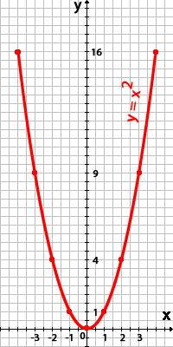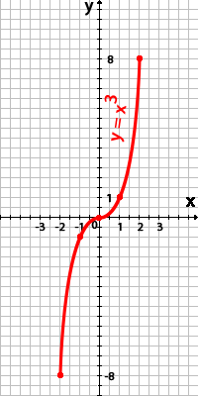

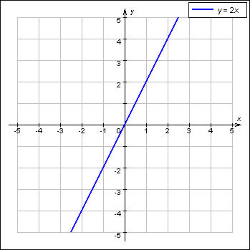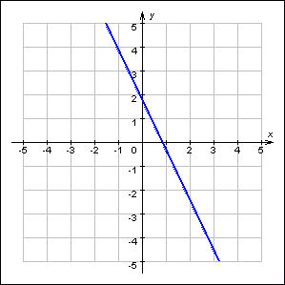

(квадратичная, кубическая, прямая пропорциональность, линейная)

10.Рыболов пошел из дома на озеро, где ловил рыбу. Затем он возвратился обратно. График движения рыболова показан на рисунке.
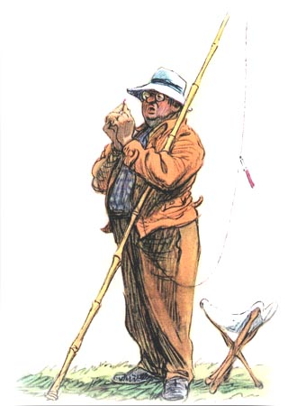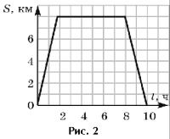

Узнайте по графику:
а) каково расстояние от дома до озера; (8км)
б) сколько часов шел рыболов до озера и сколько часов
он затратил на обратный путь; (2ч, 2ч)
в) на каком расстоянии от дома он был через 1 час после
выхода из дома; (4км)
г) сколько часов был рыболов на озере. (6ч)
Из истории
Однажды французам удалось перехватить приказы испанского правительства командованию своих войск, написанные очень сложной тайнописью. Вызванный математик сумел найти ключ к этому шифру. С тех пор французы знали планы испанцев, с успехом предупреждая их наступление. Инквизиция обвинила ученого в том, что он прибегнул к помощи дьявола и приговорила его к сожжению на костре. Но он не был выдан инквизиции. В своем городе он был лучшим адвокатом, а позднее стал королевским советником. Но главным делом его жизни была математика. Он мог несколько ночей не спать, решая очередную математическую задачу.
Кто из математиков был на волоске от пламени костра?
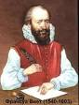

Ответ: XVI век, французский математик Франсуа Виет, основоположник буквенной символики. Его назвали «отцом буквенной современной алгебры», знания которой вы сегодня продемонстрировали.

IV.Домашнее задание
№ 554, 580, 599.

V.Итоги урока
Учащиеся подводят итоги, оценивают свою работу:
- от 10 до 17 б - оценка «3»;
- от 18 до 24б - оценка «4»;
- свыше 25б - оценка «5».
Учитель выставляет оценки, особо отличившихся участников награждает грамотами.

VI.Рефлексия
Ваши суждения о своем эмоциональном состоянии на проведенном уроке:
Урок прошел интересно, узнал много нового.
Урок не оставил особых впечатлений.
Урок прошел неинтересно.

